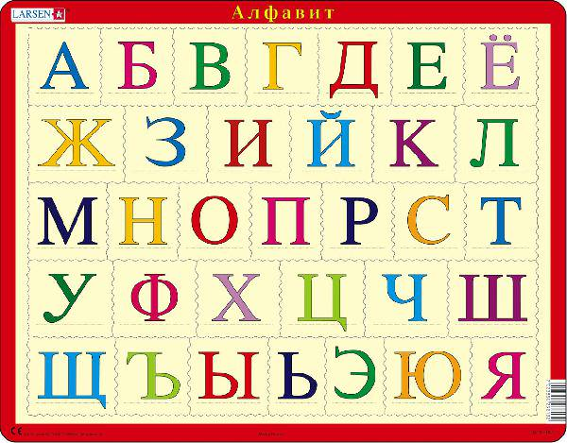
Шифровка

4 класс
2 6 9 20 18 24 5 1 15 6 3 29 20 1 27 10 26 30 18 29 2 12 24 10 9 17 18 21 5 1.

Шифровка

3 класс
19 5 6 13 1 13 5 6 13 16 4 24 13 33 11 19 14 6 13 16.

